台灣公視工會出席東南亞廣電媒體工會訓練首次報告

程宗明
前言、

東南亞國家媒體工會之 (以廣播電視為主) 年度工作坊 (South-East Asia Workshop on Organising in Broadcasting Sector) 這個想法，其實延續自2011年在墨西哥召開的國際工會網絡組織的媒體分部會員大會 (UNI MEI General Assembly) 的倡議，當初有兩大主張與此有關：一是延伸社會對話夥伴關係，選擇以亞洲廣播電視聯盟 (ABU) 在吉隆坡的總部為對象，簽訂合作備忘錄，促進廣電工會與雇方、專業界代表有溝通的平台，同時導入教育訓練資源；第二件建議案，就是導入區域培力的投資，以策略發展的地點為起點，來促進工會彼此的聯繫與組訓。

2012年簽訂了與ABU的備忘錄，接續2015年在吉隆坡召開的 UNI Apro MEI執委會，正式組成了馬來西亞各廣電工會的單日研習機制。於此，2017年正式啟動馬國的廣電工會工作坊，2018年擴張至東南亞區域的工作坊，而今年2019年則再次擴張至全亞洲 (特別是東北亞，與南亞洲的成員入列)。這也是包含台灣公共電視企業工會在內的建議下，提出需求，而今年擴大舉辦的原因。

我們初衷就在於回饋國際社會，因為台灣民主的發展有一定水平，而公共電視與公共媒體的工會成長，也歷經種種政治的考驗，簽訂種種協約，對於會員權益有實質貢獻並提升會員的專業程度。僅此，2019年的參與，希望能把台灣經驗提供分享，同時贏得東南亞地區廣電工會的真誠結盟，包含馬來西亞六個工會、菲律賓二大工會、印尼全國媒體工會、尼泊爾三大工會、及泰國與日本的長期盟友、ABU組織。相信這次大家又更加彼此認識，希望未來在東南亞區域整合發展產生媒體需求時，可以發揮更好的結盟行動效益。

本次出席成果、

本次工作坊持續舉辦於馬來西亞吉隆坡，為期二日從8月21至22日，地點在該市的聯邦大旅館。

公共電視企業工會理事程宗明，本次受邀前往馬來西亞吉隆坡，首次參加國際工會網絡組織之亞太媒體分部 (UNI Apro MEI) 召開之工作研習營，進行議題分享。本次會議以工會之間的合作與見習為名 (Strengthening the Union to Union Cooperation)，台灣公視連同東北亞的NHK工會、東南亞的泰國第一大公共廣播電視公司企業工會 (MCOT Union)、以及尼泊爾公共電視代表之聯合工會等，進行交流，提供當地馬來西亞電視產業的各個分會成員最新發展訊息，一同見證近年來在企業工作轉型、與團協簽訂換約上的成果。

本會代表，第一日受邀特別於「數位時代媒體企業轉型與數位化挑戰」主題上，開場發言 (ground breaking talks)。特別先從技術創新上，談到投入超高畫質電視 (4K TV)以及串流影音平台兩方向上的拉扯與抉擇；其次在數位時代的媒體治理上，本會經歷最近台語頻道的委託製播，充分迎面與網路世代年輕員工的對話，使工會對職場年輕化的理解更加深入，也感受到為世代傳承努力的重要與迫切；另外在營造國家影視文化平台上，也頗感受到本會中生代員工代表，責任重大，如何協助他們在未來企業決策上有關鍵性參與，此一 employee engagement 管理議題更形需要涉入。

最後，為保障公共電視企業工會會員中龐大的新聞專業會員的專業自主，工會建議要在對抗假新聞這波浪潮上，給予會員妥適的教育訓練，同時使之善用網路科技訓練技能，提供公眾真實新聞的需要，這是會員更需要的福利。

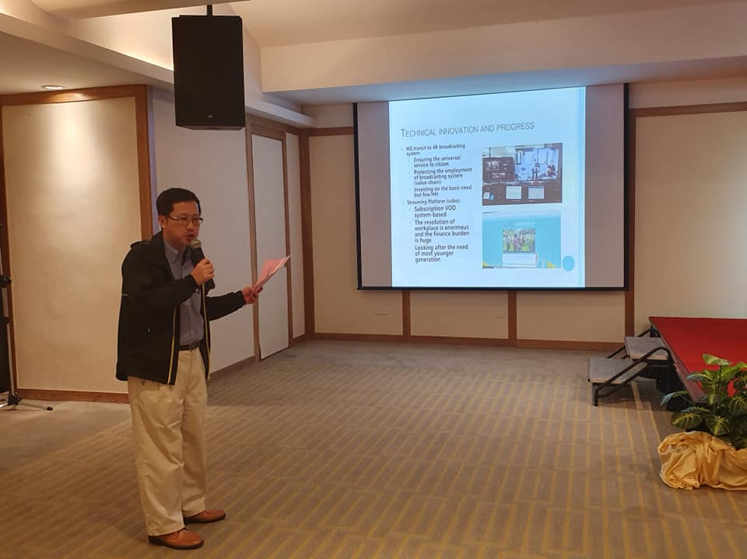
(照片感謝 UNI Apro MEI 大會單位提供)

本會代表於馬來西亞媒體工會工作坊 (Strengthening the Union to Union Cooperation in the UNI Apro Media Sector) 之第二日，持續報告公視工會的團協協商經驗。重點在於，台灣媒體民主化與政治民主化的提升，是目前台灣公視談判團協的助力。這樣良好的背景，也如同聯合國勞動總署 (ILO) 在推動全球團協的立場：

- 雙方協商都本於獨立經營與決策之立場
- 雙方協商本質必須出於良好的信任與信念 (good faith)
- 雇方不應執行不正當的勞動裁決 (unfair labour practice)

分析兩次成功的團協達成，都有不同學習。首先，工會談判時應當善用不同的政治氣氛與意義，另外在無法令雇方退讓的條件上 (如禁搭便車條款)，要有智慧尋求解決方案，如採用 pay or play 的模式。另外，以公視體質而言，決定團協內涵的雇方決定有兩個層次，董事會與總裁層面，要善用談判的不同代表性，以達成最佳條件為目標，盡可能順應情勢，才是上策。

最後，團協的意義壯大，也在於帶動各企業工會都能順應成功情勢，擴大簽約個案，台灣公視與公媒體聯盟，齊心推動良善治理 (工會董事制度的肯定) 與團協簽訂雙元目標，是正確的未來關鍵性的工作，象徵台灣公媒體工會運動的整合堅實程度。

本次報告的回應，引來馬來西亞工會的關注，總計的問題種類有：

- 工會目前在董事會內部參與治理的狀態如何？是否有助於推動二次已達成的團協佳績？
- 如果是總經理主導與工會的團協談判，應該有如何情勢的應對？
- 如何鼓勵年輕人加入工會的談判業務？

一系列的對談，有很具意義的經驗交換，當地工會代表十分滿意。

本次工作坊大局報導
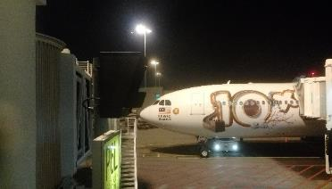開幕當日凌晨的Air Asia帶了我方代表前來
本次工作坊擴大到東亞範圍，台灣與日本公視工會都出席了，但是也很巧合都是當日開會凌晨利用夜航班機抵達，可見大家從百忙中抽空，盛情前來相助，此一情誼很受雙方重視。

而正如所願，8月21日早上各國代表齊聚，都很榮幸能在此一時節認識更多亞洲同業的工會領袖。本次新與會成員，除了東北亞的我們外，特別值得介紹是尼泊爾的業者團體，這象徵即將來到的亞太區工會新時代，將由尼國的工會人士掌握方向的重責。此外，雖為東南亞成員，本次泰國MCOT電視台工會也能參與，甚為高興，因為這表示他們突破了國營事業的繁瑣規定，可以更多地投入國際事務。再者，值得認識的為菲律賓劇作家工會 (FWGP)，這是一個聯合自由聘僱者的團結組織。

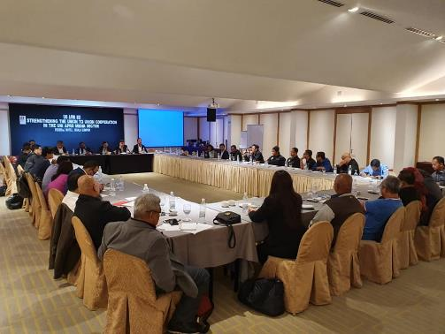 開會盛況

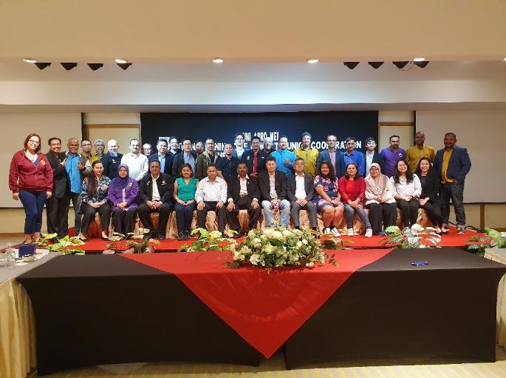 團結盛況
本次有關各國報告情形，無論是自己會務上發展挑戰之介紹，還是展示可供學習之個案的最佳實務 (best practice)。大會開始，進入主題一討論就是數位時代的轉型問題。

在本會發言之後，陸續各國代表上場分享。菲律賓廣播電視聯合工會表示，團協仍在推動中，但是工作重整，機器人進入攝影棚現場，失去工作者新聞時有所聞。在轉換到高畫質電視上，員工需要自行續練，聘僱的安全性需要工會進行管理。而泰國MCOT工會再次提高議題高度，指出錯誤的數位電視政策導致市場失序與解雇潮，他們還製作一部新的分析影片，名為：Flawed Digital TV Auction The Thailand Case。
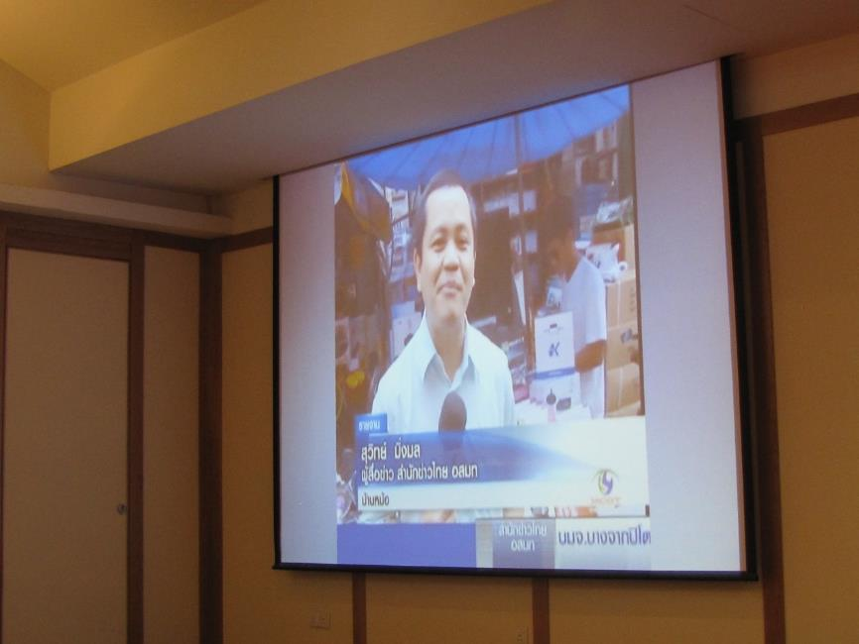
MCOT工會以英語字幕的專題報導 讓大家耳目一新

結論是，數位電視推出時機失敗，而且使用金錢競標的頻道拍賣，放棄節目頻道的審議制度，造成企業大失血，如今投資的萎縮與抽回，是無法挽回的困局。數媒的泡沫化，已經成真。泰國的檢討，相當務實有參考性。
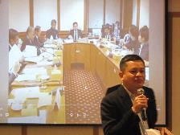
接續上場為印尼的國家通訊Antara 工會，他們代表國內業者表達情勢看法，主要趨勢有：人力被盤點縮減、攝影師與Camera記者一定會被合併、技能提升為常態要求；工會努力的方向就是確保媒體企業的永續存在、確保被影響聘僱人員必須有補償、確保技術提升不會取代人力。

馬來西亞最大媒體工會TV3發言，指出目前最大挑戰為人力外包與調整勞動力的謀劃。最近該媒體集團母公司，已經裁減了100名技術人員。TV3 工會強調努力要求勞工都有職訓的機會，來面對企業的節約策略。也發動最近工會的行動方案，直接向政府陳情，請人力資源部下令TV3停止人力外包的舉動。而工會大力向 UNI MEI總部求援，也使人側目，居然謠傳工會背後有外力撐腰。他們持續努力協調，希望企業主能認同工會是解決問題的夥伴而非敵人。
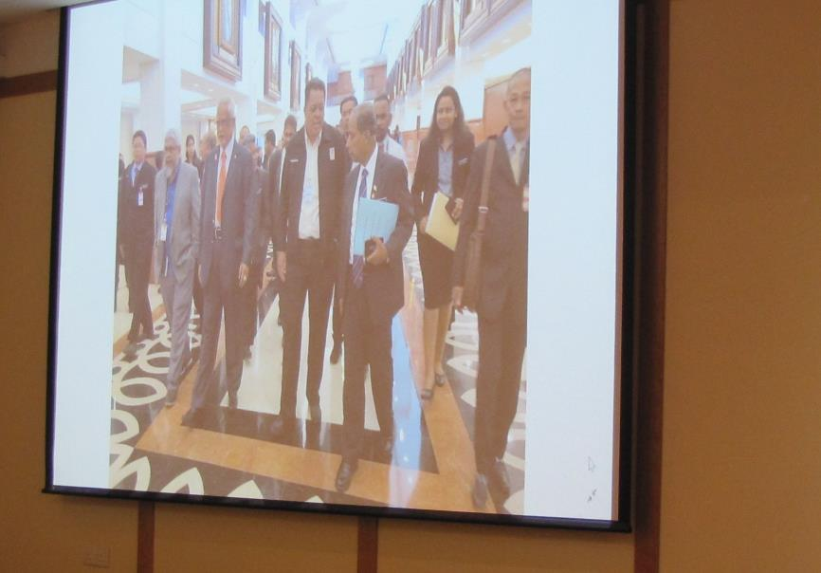
下午場次，由菲律賓新的會員開場，他們是自由聘僱劇作家工人聯盟 (Freelance Writers’ Guild of The Philippines, FWGP)，帶來爭取團結保障的標準做法。這些行動包含成立組織，團結權益爭取的力量，調查理出業內聘僱條件的額度，持續協助立法。(見下圖)
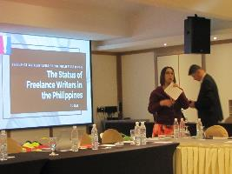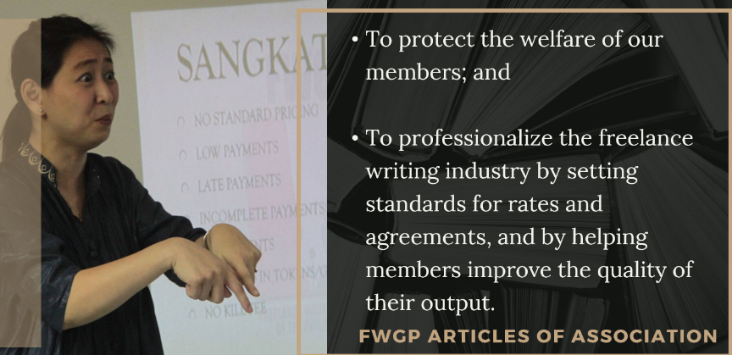

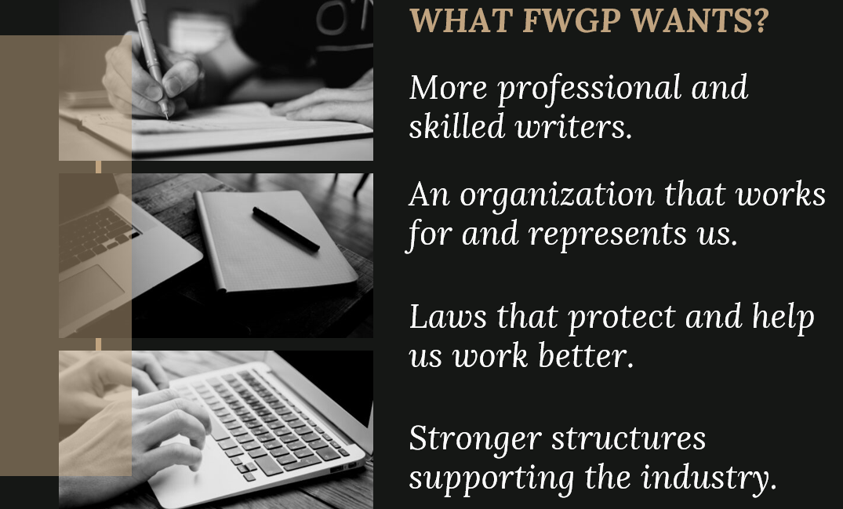
接續由菲律賓廣播電視聯合工會 (NABU) 就旗下會員提出近況說明，這是一個很清晰的介紹。大部分工會都有團體協約保障，也持續注意科技發展與會員聘僱權益的問題。如以下介紹：
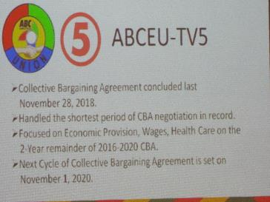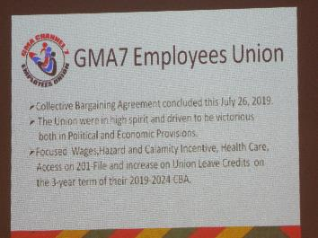
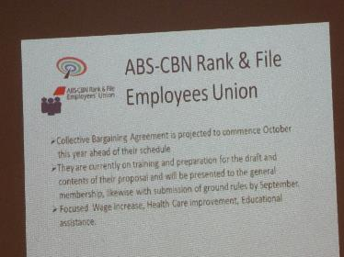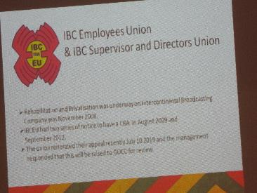

可惜目前唯一的公共電視 PTV，卻因公務員身分的限制，目前還未取得團協的保障；而另一個國家廣電公司IBC，雖然之前有團協簽訂，但是因為被政策性出售與私有化，目前還與新雇主進行確認效力的官司。
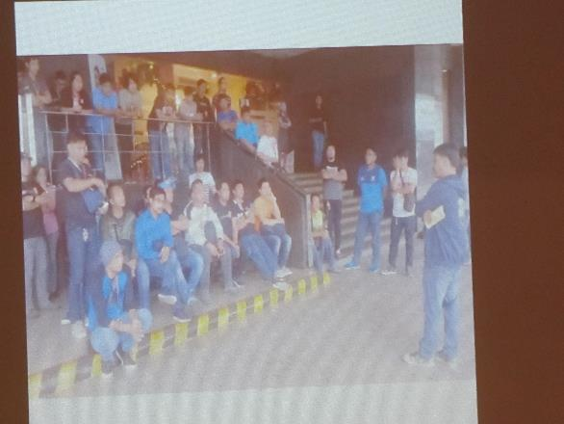
菲律賓廣電工會持續蓬勃作團結組訓與談判

下午第二部分主場，是由 UNI Global Union 締結備忘合作的重要夥伴，就是亞太廣播電視聯盟 (ABU) 前來交流意見。
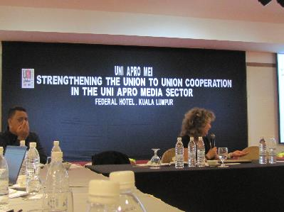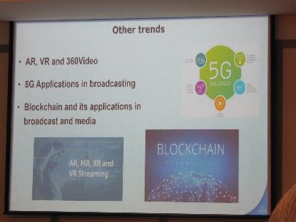
ABU為產業未來把脈，當然是高畫質內容、IP化的傳輸、還有OTT的平台不在話下，另外大數據等應用是否也要導入，一樣無法迴避，但是有幾個產業特點應該要持守，讓標竿深化，不應隨風逐夢改變，這包含：

- 不只技能提升，應該是能力構築 (capacity building)
- 廣播電視從製作中心定位延升至服務外展平台
- 廣播 (Radio) 不能放棄仍是一個強有力的武器

此外，工會代表回應，一些存在不被取代的服務例證。MCOT工會表示，他們的新聞專業，創設一個 “show me before share”的社群平台，來打擊假新聞的蔓延；馬來西亞Bernama TV Union表示，使用影音新聞結合廣播平台，來協助用路人迴避早晨尖峰時段的交通雍塞問題。

綜合討論後，即將於2020年上任的亞太區 UNI Global Union 秘書長Rajendra 上台表示，目前媒體工會的職訓需求，與亞太區廣電聯盟 (ABU) 與郵盟 (APPU) 結盟聯合辦理，絕對是一個新型態的整合與帶有永續發展的價值，將持續舉辦下去，在正向肯定聲中結束第一日討論。

團協經驗的主場分享

第二日本會代表分享之前，特別請即將舉辦區域會議的主國尼泊爾電視雇員工會來開場，介紹該國團協政策背景。

尼國公共電視工會董事，也是電視僱員工會主席Govinda Dhital提出，該國的團協權利是保障在憲法層次上，依此也導出他們新聞從業人員應有的聘僱保障。舉例下圖的基本工資核算，已經開始推動。
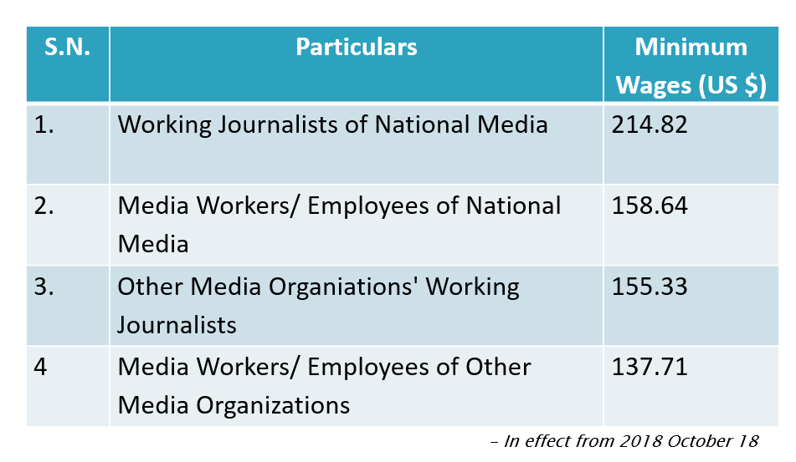
另外政府也導入社會安全基金，其中由雇主負責20%，10%由勞工負擔，其餘政府徵收來源。同時新聞自由與自主的保障，也在工會團體中取得共識共同捍衛。

日本NHK也分享一些新的進展，除了2018年底換約成功，過去一段時間努力再強化這份約定，除了確認NHK是一個 Union-Shop概念，也希望把自由聘僱者的問題，一併納入考量。

菲律賓部分，則以教育訓練的機制角度，說明他們如何強化會員廣播電視台，捍衛團體協約的持續延展。必要時，也從事社會運動，用此策略作宣導。而簽約時，善加利用新聞報導，也是重要策略。

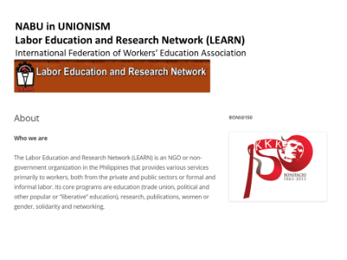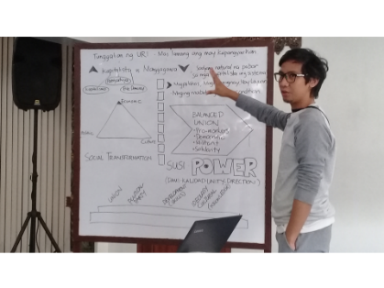

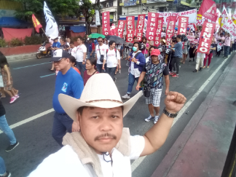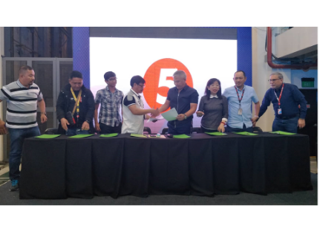
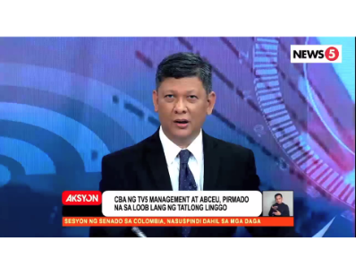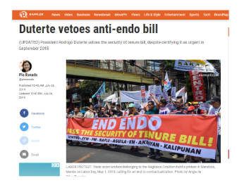
另外一件大範圍的保障推動，就是菲國的終身雇用制的安全法 (Security Bill of Tenure)，這個雨傘型的保障，目前仍在奮戰中，如何取得總統認同。

本次菲國主場報告者為Mr. Daniel Emir Tumanon，他是 ABCEU-TV5 工會的秘書，是一個很有為的年輕人，也是該台的員工，很高興認識，也希望台灣工會也有年輕人的加入與出席國際事務。

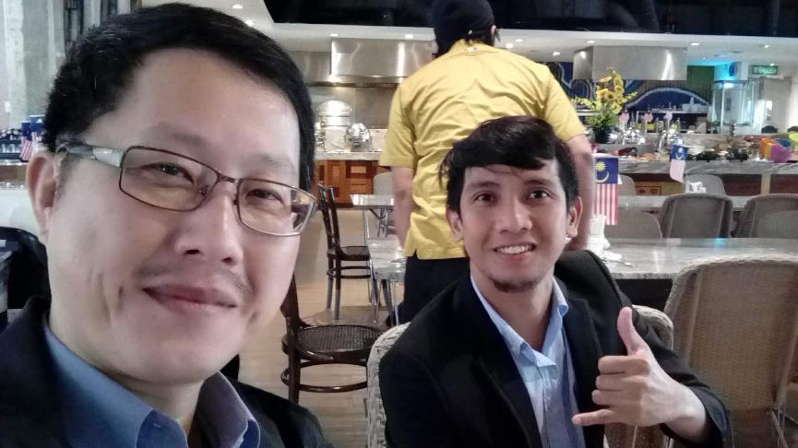
終場：主題揭示與展望

兩日工作坊結束前，馬國UNI Global Union協議會主席Shafie再次來到我們當中致意，他也提出看法，勉勵大家作工會需要維持一個智慧型的結盟關係，來與資方取的快速與有效的溝通，因為媒體企業外在環境變化快速，很多不利的敵對是來自外國與異業的入侵，我們要改變態度共同攜手。另外維繫一個網絡關係，將自由聘雇勞工納入，雖然他們對於工會化缺乏認同，但是大家需求與目標一致的，不要等待他們認同，而是先下手將彼此共同處掌握好。

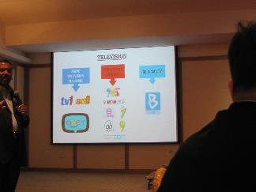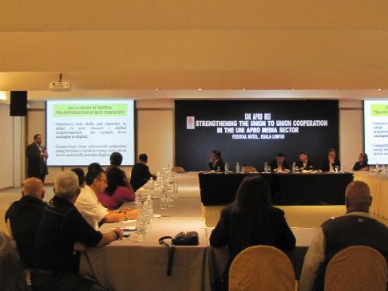

結論場上，即將上任秘書長Rajendra提示這次工作坊所見與未來可能努力。他指出，媒體工會是一個勞動智慧與創新的場域，亞太區會員數潛力雄厚，而且許多職訓就是由工會發起，所以 UNI Apro MEI分部我們會實質發展下去，確保會員制的果實，同時向中亞的媒體工會開展招募。UNI MEI 全球辦公室主任 Johaness與TV3 工會主席 Khairuzzaman也補充未來方向，他們規劃2020年工作坊將移師到馬來西亞的檳城或者麻六甲舉行，認識當地的勞動力，同時將安排一天的媒體工會課程，另一天將由夥伴關係ABU 提供專業的訓練課程。

Johannes 同時指出，聯合國永續發展目標 (SDG) 對於媒體企業有所影響，這個是工會與企業結盟的好議題，外界共同的挑戰將形成，所以與公司有良好對話十分重要，UNI Global Union 簽署的 ABU、EBU、ACT、FIA 合作備忘錄的關係等，都可以成為橋梁的助力。
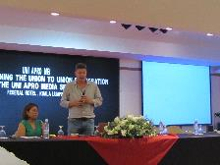
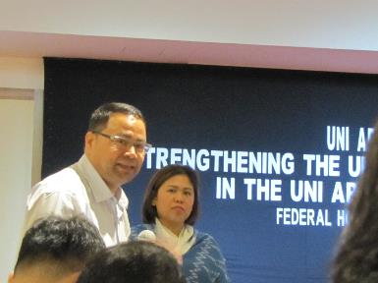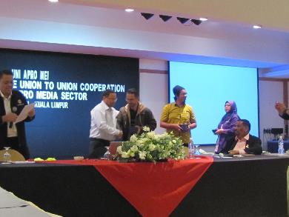
即將上任的亞太區秘書長致詞與提示未來方向

2019年擴大舉辦的亞洲區廣電媒體工會工作坊，圓滿結束，也成功召喚了主要會員國工會代表，共處一室，互相交流，實現了區域團結的理想。我們期許2020年的再次與會，台灣公共電視工會可以做出更大的貢獻，也能更深化現有結盟的關係。(全文完)

